Usando o GitHub com o VSCODE

Criar uma conta no GitHub em <https://github.com/login>

Criar um repositório no GitHub com o nome ecommerce(SeuNome)

Fazer a instalação do Git na máquina (para windows: <https://gitforwindows.org/> )

Nessa tela da instalação setar o VSCODE como editor default do Git

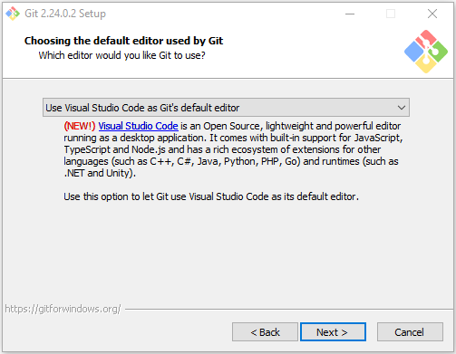

No VSCODE incluir a extensão do GitHub (GitHub Pull Requests and Issues)

Para mais informações:

<https://code.visualstudio.com/docs/editor/github>

<https://www.digitalocean.com/community/tutorials/how-to-use-git-integration-in-visual-studio-code>

<https://towardsdatascience.com/installing-github-in-visual-studio-code-for-windows-10-6abd3325ab1>